Installation Cmanager
1.Setup von der CD aufrufen. Falls auf dem Zielrechner noch nicht das .NET 3.5 Redistributable installiert ist sollte dabei eine Verbindung zum Internet bestehen. Das Setup erkennt dann, dass das Redistributable noch fehlt läd es herunter und installiert es bevor der Cmanager installiert wird.
- Eine ODBC Datenquelle mit dem Namen cmanager einrichten. Das geht so:
- Unter Systemsteuerung/Verwaltung ODBC Datenquellen starten

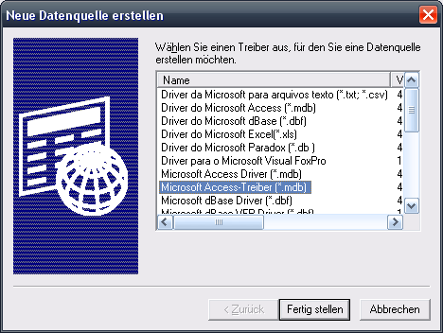
- Eine System-DSN oder eine User DSN hinzufügen. Als Treiber Microsoft Access Treiber (mdb) wählen
- Fertig stellen klicken.
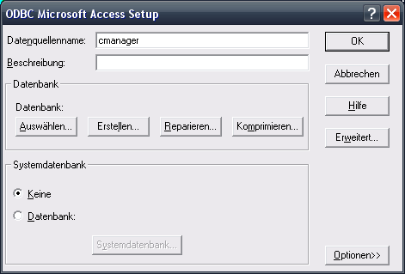
- Als Namen unbedingt cmanager (komplett in kleinen Buchstaben geschrieben) verwenden. Optional kann noch eine Beschreibung erfasst werden, damit man später noch weiß wozu die ODBC-Quelle dient.
- Dann auf „Erstellen“ und klicken und Name und Ort für die Access-Datei auswählen bzw. eingeben.
- Danach sollte es so aussehen
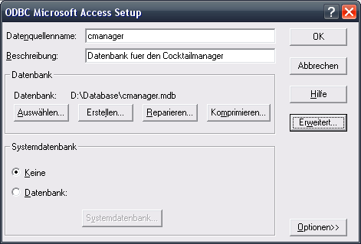
- Nun noch unter „Erweitert“ die Parameter abweichend von der Voreinstellung justieren.
ExtendedAnsiSQL: 1
MaxBufferSize: 8192
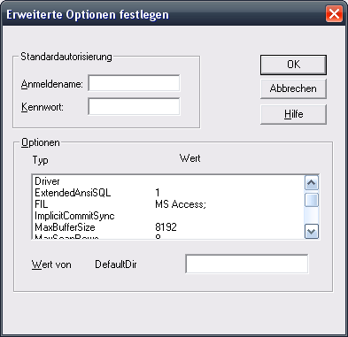
- Nun das installierte Programm über die Startleiste starten. Das Programm sollte hochfahren, aber es sind keinerlei Daten in der Datenbank.
- Um Daten einzuspielen nun im Cmanager unter /Datei/Vollständiger Import die Daten importieren. Dazu die Datei FullExport.xml auswählen. Danach sollte das Programm einsetzbar sein. Neue Cocktails landen in der Datenbank und sollten von Zeit zu Zeit durch einen vollständigen Export gesichert werden.

